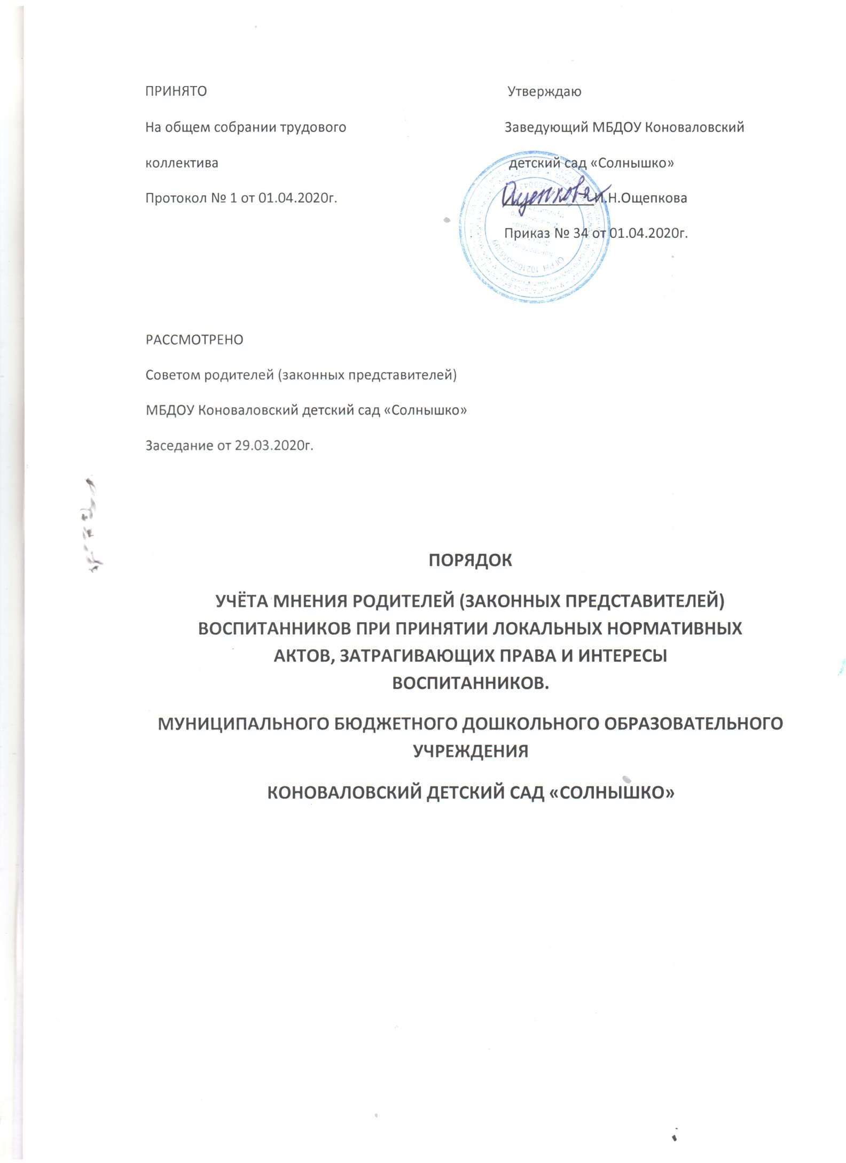

1. Общие положения.

- Настоящий Порядок учета мнения родителей (законных представителей) несовершеннолетних обучающихся при принятии локальных нормативных актов, затрагивающих права обучающихся (далее – Порядок) регламентирует процедуру рассмотрения и согласования проектов локальных нормативных актов Муниципального бюджетного дошкольного образовательного учреждения Коноваловского детского сада «Солнышко» Мензелинского муниципального района , затрагивающих права обучающихся и регулирующих образовательные отношения в МБДОУ Коноваловский детский сад «Солнышко».

- Настоящий Порядок разработан в соответствии с частью 3 статьи 30, с частью 4 статьи 30 Федерального закона от 29.12.2012 № 273-ФЗ «Об образовании в Российской Федерации».

- Понятия, используемые в настоящем Порядке:

«локальный нормативный акт» – нормативное предписание, принятое на уровне образовательной организации и регулирующее его внутреннюю деятельность;

«обучающийся» – физическое лицо, осваивающее образовательную программу;

«участники образовательных отношений» – обучающиеся, родители (законные представители) несовершеннолетних обучающихся, педагогические работники и их представители, МБДОУ Коноваловский детский сад «Солнышко»

- Настоящий Порядок разработан с целью обеспечения и защиты, конституционных прав граждан Российской Федерации на образование.

- Настоящий Порядок является локальным нормативным актом МБДОУ Коноваловский детский сад «Солнышко» , регламентирующим его управление.

- Настоящий Порядок направлен на реализацию требований законодательства Российской Федерации по образованию по привлечению органов самоуправления образовательной организацией к локальной нормотворческой деятельности.

- В целях учёта мнения родителей (законных представителей) несовершеннолетних обучающихся по вопросам управления МБДОУ Коноваловский детский сад «Солнышко» и при принятии локальных нормативных актов, затрагивающих права обучающихся, их родителей (законных представителей) в образовательной организации создаётся Совет родителей (законных представителей) несовершеннолетних обучающихся (далее –Совет родителей). Деятельность Совета родителей регулируется отдельным Положением о Совете родителей .

- С целью ознакомления родителей (законных представителей) несовершеннолетних обучающихся с настоящим Порядком МБДОУ Коноваловский детский сад «Солнышко» размещает его на информационном стенде в образовательной организации и на официальном сайте МБДОУ Коноваловский детский сад «Солнышко» в информационно-телекоммуникационной сети «Интернет» (https://edu.ru/menzelinsk/konovalovka/dou/paqe3291944.htm)

Рассмотрение и согласование проектов локальных нормативных актов с родительским комитетом несовершеннолетних обучающихся
  - МБДОУ Коноваловский детский сад «Солнышко» разрабатывает и утверждает локальные нормативные акты по основным вопросам осуществления образовательной деятельности, в том числе регламентирующие правила приёма обучающихся, режим занятий обучающихся, порядок оформления возникновения, приостановления и прекращения отношений между МБДОУ Коноваловский детский сад «Солнышко» и родителями (законными представителями) обучающихся и др.

  - Проекты локальных нормативных актов, затрагивающие права обучающихся и их родителей (законных представителей) могут разрабатываться по следующим направлениям:
- разработка и принятие правил внутреннего распорядка обучающихся;
- создание необходимых условий для охраны и укрепления здоровья обучающихся;
- создание необходимых условий питания воспитанников;
- соответствие применяемых форм, средств, методов обучения и воспитания возрастным, психофизическим особенностям, склонностям, способностям, интересам и потребностям обучающихся;
- создание безопасных условий обучения, воспитания обучающихся, присмотра и ухода за воспитанниками, их содержания в соответствии с установленными нормами, обеспечивающими жизнь и здоровье обучающихся;
- соблюдение прав и свобод обучающихся и их родителей (законных представителей) и др.

  - Заведующий МБДОУ Коноваловский детский сад «Солнышко» (далее –руководитель) направляет проект локального нормативного акта, затрагивающего права обучающихся в Совет родителей с сопроводительным письмом (Приложение 1).

  - Совет родителей не позднее пяти рабочих дней со дня получения проекта локального нормативного акта направляет руководителю мнение по проекту в письменной форме (Приложение 2). В случае, если мнение не поступило в указанный предыдущим пунктом срок, руководитель образовательной организации имеет право принять локальный нормативный акт.

  - В случае, если мнение Совета родителей не содержит согласия с проектом локального нормативного акта либо содержит предложения по его совершенствованию, руководитель может согласиться с ним либо обязан в течение десяти рабочих дней после получения мнения провести дополнительные консультации с Советом родителей в целях достижения взаимоприемлемого решения.

Конфликт интересов родителей (законных представителей) обучающихся

  - В случае возникновения конфликта интересов родителей (законных представителей) обучающихся при несоблюдении или недобросовестном соблюдении законодательства в сфере образования, присмотра и ухода за детьми дошкольного возраста, локальных нормативных актов, споры и конфликты урегулируются комиссией по урегулированию споров между участниками образовательных отношений, созданной в МБДОУ Коноваловский детский сад «Солнышко». Деятельность данной комиссии регулируется Положением о комиссии по урегулированию споров между участниками образовательных отношений.

3.2 Комиссия по урегулированию споров между участниками образовательных отношений создаётся в Учреждении в целях урегулирования разногласий между участниками образовательных отношений по вопросам реализации права на образование, в том числе, в случаях возникновения конфликта интересов педагогического работника, применения локальных актов.

3.3. Решение комиссии по урегулированию споров между участниками образовательных отношений является обязательным для всех участников образовательных отношений и подлежит исполнению в сроки, предусмотренные Положением о комиссии по урегулированию споров между участниками образовательных отношений. Решение комиссии по урегулированию споров может быть обжаловано в установленном порядке законодательством Российской Федерации

Права и обязанности руководителя и родителей (законных представителей) обучающихся при рассмотрении и согласовании проектов локальных нормативных актов, затрагивающих права обучающихся

  - Руководитель имеет право:
- определять потребность в разработке тех или иных локальных нормативных актов, затрагивающих права и законные интересы обучающихся и их родителей (законных представителей);
- формировать направления внутренней нормотворческой деятельности с учётом мнения других участников образовательных отношений;
- утверждать локальные нормативные акты в соответствии с принятым в МБДОУ Коноваловский детский сад «Солнышко» Уставом;
- привлекать к разработке локальных нормативных актов представителей компетентных сторонних организаций, специалистов и экспертов в определённых областях, связанных с деятельностью МБДОУ Коноваловский детский сад «Солнышко»
- осуществлять руководство и контроль за разработкой локальных нормативных актов.

  - Руководитель обязан:
- руководствоваться в своей деятельности Конституцией Российской Федерации, законодательством в сфере образования и подзаконными
нормативными правовыми актами, затрагивающими права и законные интересы обучающихся и их родителей (законных представителей);
- учитывать мнения участников образовательных отношений и других заинтересованных сторон в процессе разработки и утверждения локальных нормативных актов;
- соблюдать права и свободы других участников образовательных отношений. 4.3.Родители (законные представители) несовершеннолетних обучающихся имеют право:
- участвовать в установленном порядке в разработке, обсуждении и согласовании локальных нормативных актов;
- обжаловать локальные нормативные акты в установленном законодательством Российской Федерации порядке;
- использовать не запрещённые законодательством Российской Федерации иные способы защиты своих прав и законных интересов.

4.4.Родители (законные представители) несовершеннолетних обучающихся обязаны:

1) уважать соблюдать права и свободы других участников образовательных отношений.

Приложение 1
«Порядку учета мнения родителей (законных представителей) несовершеннолетних обучающихся при принятии локальных актов, затрагивающих права обучающихся в МБДОУ Коноваловский детский сад «Солнышко»

ОБРАЩЕНИЕ
о даче мотивированного мнения

Совета родителей (законных представителей) воспитанников МБДОУ Коноваловский детский сад «Солнышко»

Коноваловский детский сад “Солнышко” Мензелинского муниципального района направляет вам

(наименование локального акта)

и обоснование по нему с приложением всех необходимых документов.

Прошу в течение трех рабочих дней направить в письменной форме мотивированное мнение по данному проекту локального акта.

Приложение на листах.

Заведующий МБДОУ Коноваловский детский сад «Солнышко» :
/И.Н. Ощепкова/

Приложение 2
«Порядку учета мнения родителей (законных представителей) несовершеннолетних обучающихся при принятии локальных актов, затрагивающих права обучающихся в МБДОУ Коноваловский детский сад «Солнышко»

ВЫПИСКА ИЗ РЕШЕНИЯ
Совета родителей (законных представителей) воспитанников МБДОУ Коноваловский детский сад «Солнышко»

О мотивированном мнении по вопросу принятия локального акта, затрагивающего права воспитанников Совет родителей (законных
представителей воспитанников МБДОУ Коноваловский детский сад «Солнышко» рассмотрел полномочным составом Обращение заведующего МБДОУ Коноваловский детский сад «Солнышко».

от « » 20 г.

по проекту

(наименование проекта локального акта)

обоснование к нему и документы, подтверждающие необходимость и законность принятия локального акта.

На заседании Совета родителей (законных представителей) воспитанников МБДОУ Коноваловский детский сад «Солнышко».
протокол № от « » 20 г. Проверено соблюдение законодательства в сфере образования по подготовке проекта

(наименование проекта локального акта)

Проект соответствует (не соответствует) требованиям, установленным статьям Закона «Об образовании в Российской Федерации» № 273 -ФЗ и иных
нормативных правовых актов

регулирующих принятие данного локального акта, и ущемляет (не ущемляет) права воспитанников.

Иные замечания и дополнения к проекту по содержанию, срокам введения, предлагаемых изменениях и т. д.

На основании изложенного считаем возможным (невозможным) принятие

(наименование проекта локального акта)

Председатель Совета родителей (законных представителей) воспитанников МБДОУ . /

Мотивированное мнение Совета родителей (законных представителей) воспитанников МБДОУ от « » 20 г. получил(а)

« » 20 г. /

